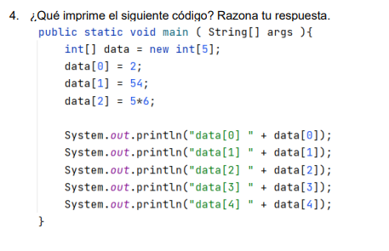
data[0] 2
data[1] 54
data[2] 30
data[3] 0
data[4] 0
Al ser INT el array se le asigna 0 automaticamente.

